**Lampiran 27**

**DOKUMENTASI KEGIATAN PENELITIAN**

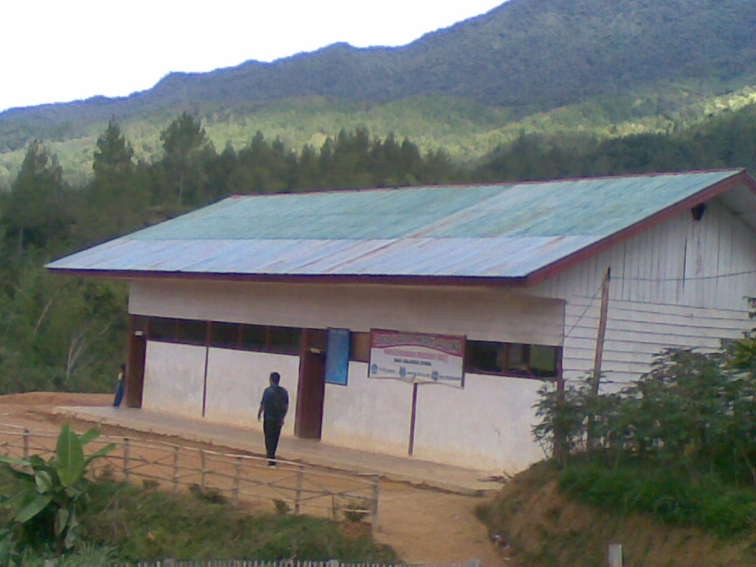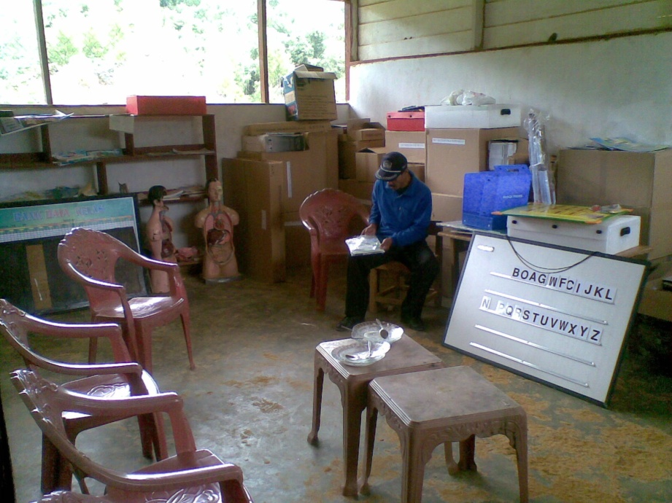

Lokasi penelitian SDN 040 Loko Kabupaten Mamasa

Bersosialisasi dengan guru-guru SDN 040 Loko Kabupaten Mamasa

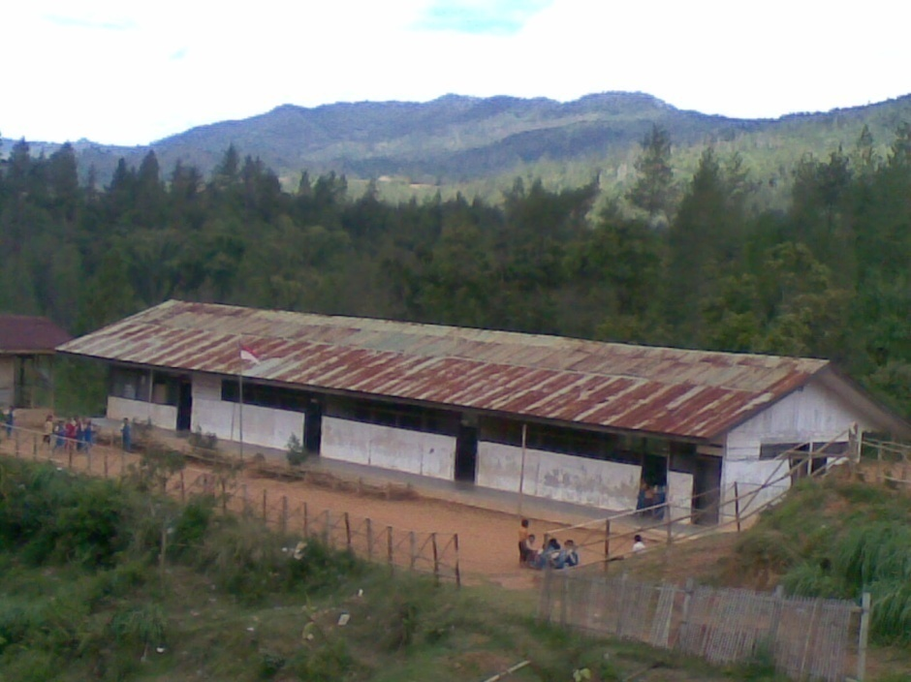

Keadaan di SDN 040 Loko Kabupaten Mamasa

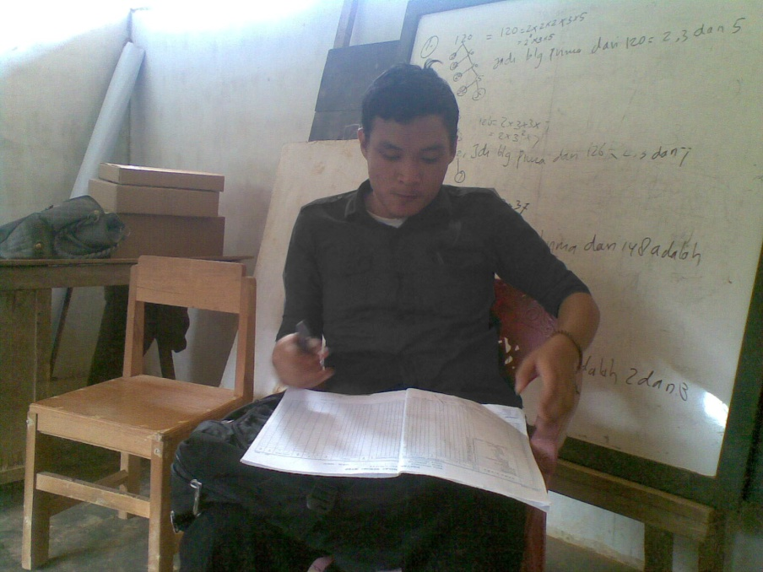

Peneliti melakukan kegiatan awal dalam pemebelajaran

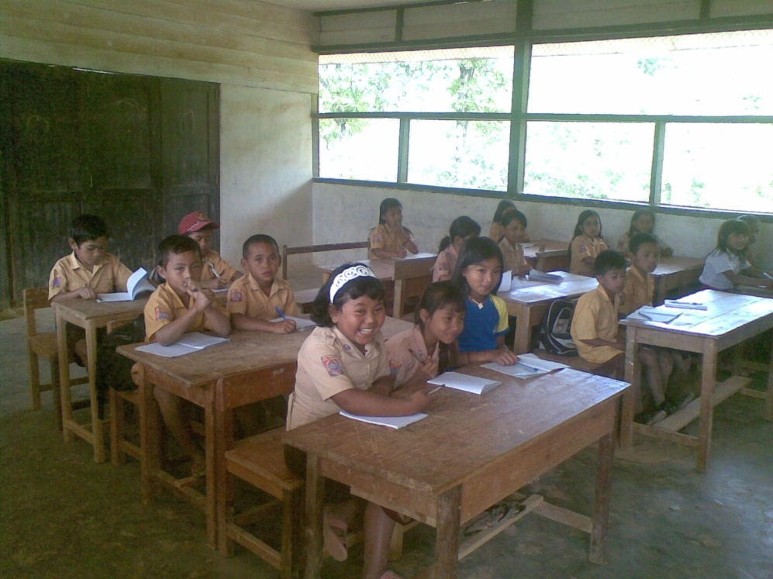

Siswa antusias dalam menanggapi pertanyaan guru

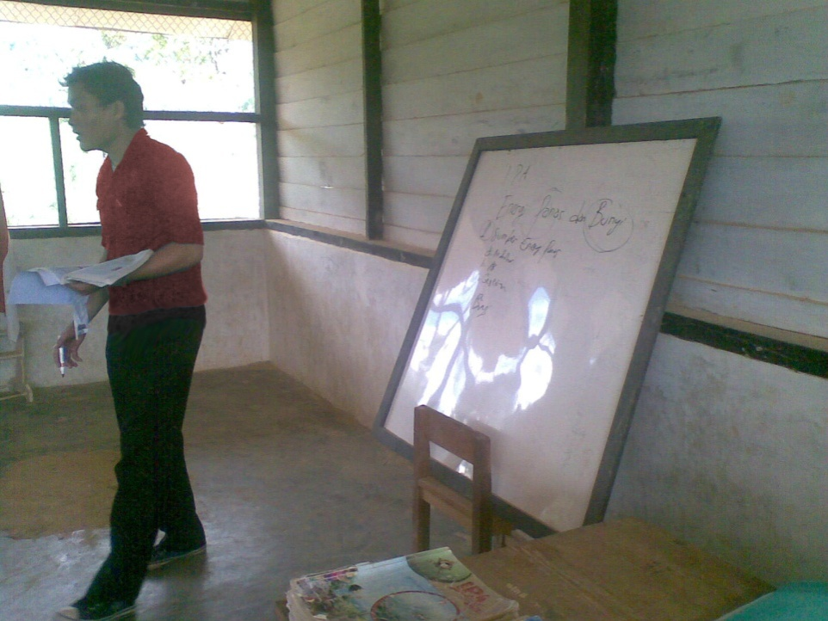

Peneliti memotivasi siswa dengan mengelola kreativitas berpikir siswa

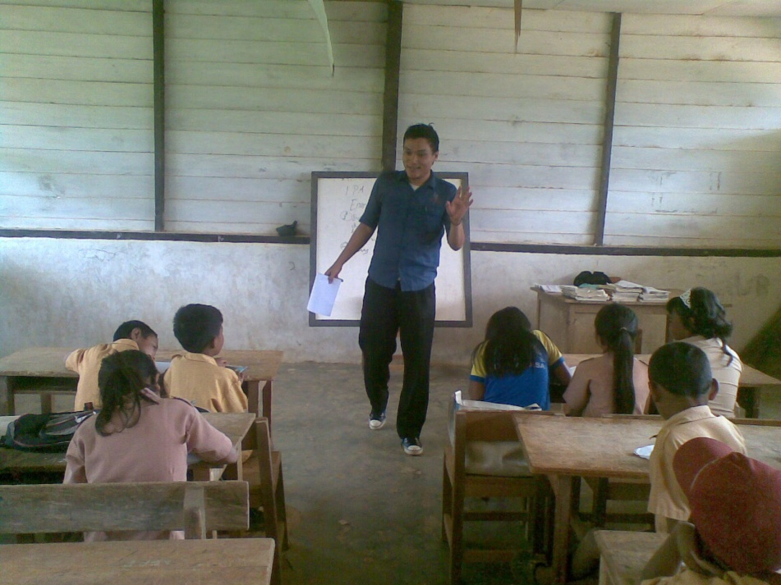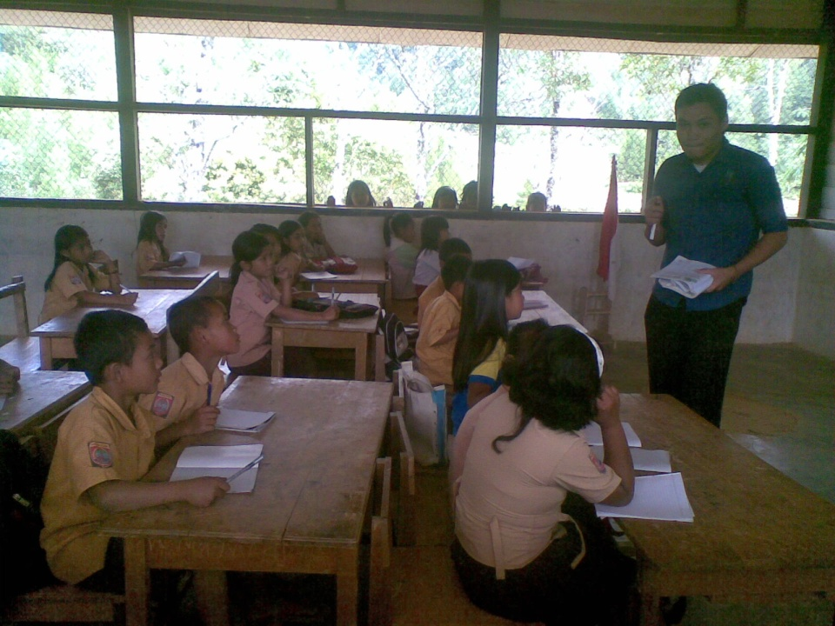

Peneliti memberikan contoh konkrit yang berkaitan dengan materi 

Peneliti membimbing siswa untuk berpikir secara individu tentang materi (*Think*)

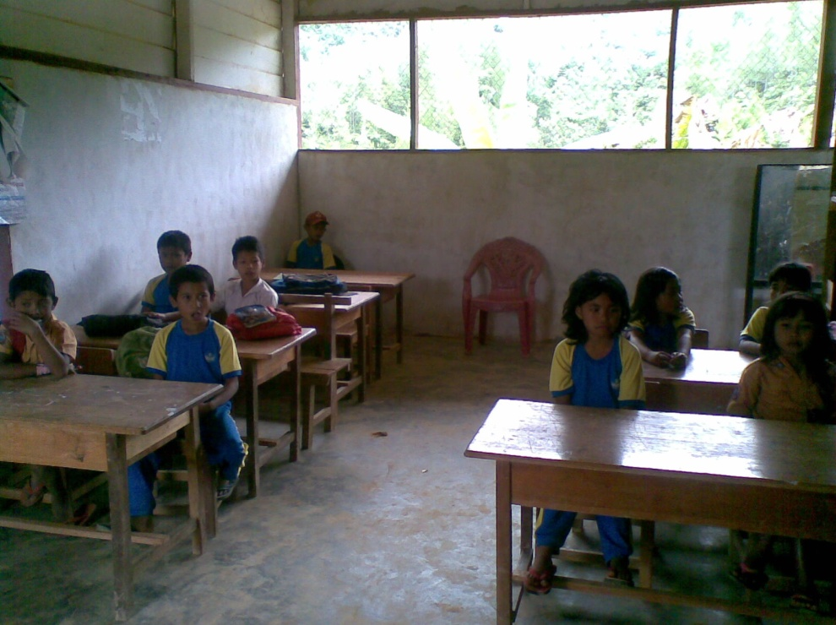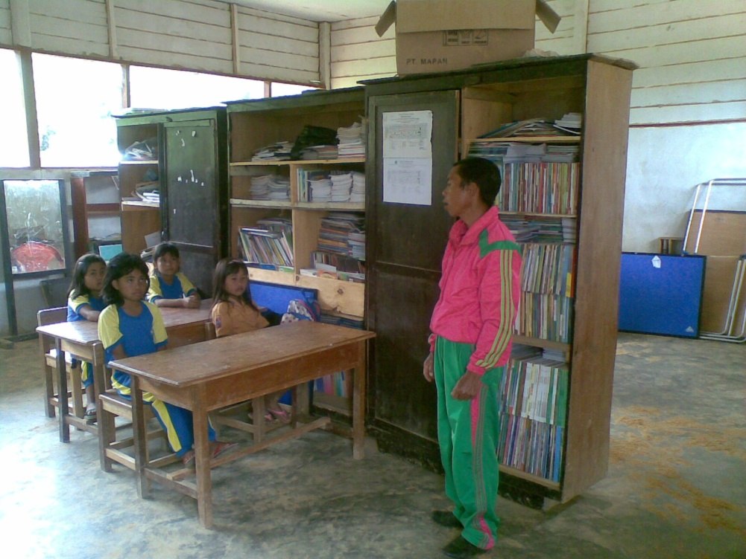

Peneliti membagi siswa dalam kelompok berpasangan (*Pairing*)

Siswa diberikan bimbingan untuk bertukar pikiran (*Share*) dengan pasangannya

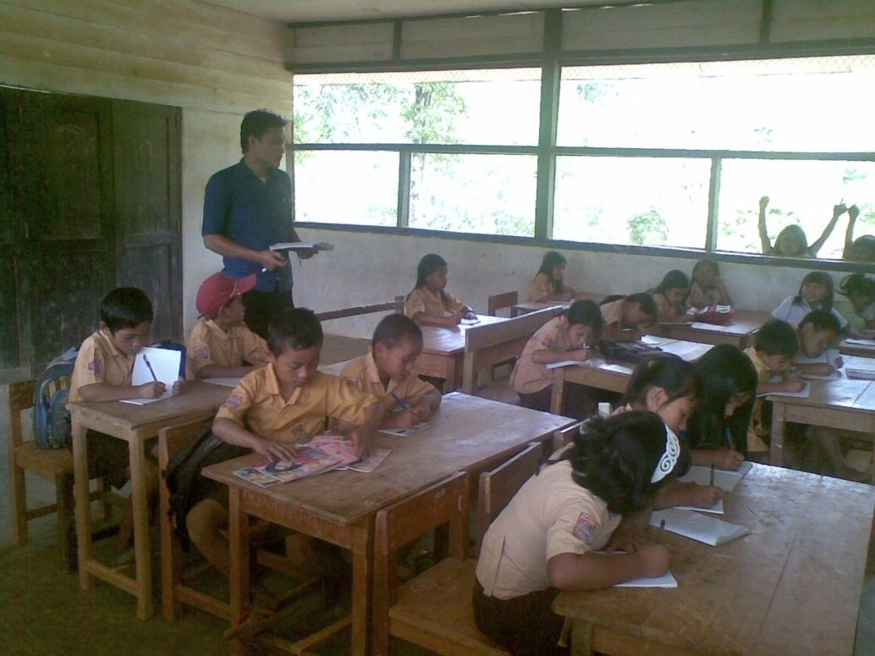

Peneliti mengamati kelas, pada saat siswa sedang bekerja berpasangan.

**Lampiran 28**

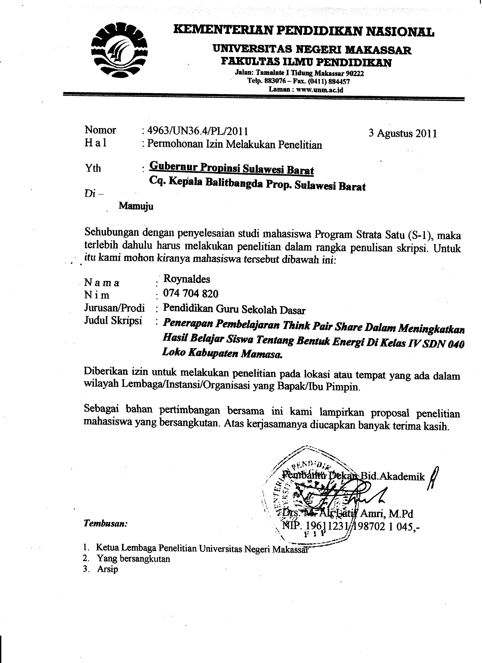**SURAT-SURAT REKOMENDASI PENELITIAN**

